Dimensão: Cultura | Tipologia: Resumo de Expandido
Título: subtítulo (se houver)
Primeira Autoria (preencher apenas ao reenviar o trabalho para publicação)
Segunda Autoria (preencher apenas ao reenviar o trabalho para publicação)
Terceira Autoria (preencher apenas ao reenviar o trabalho para publicação)

1 INTRODUÇÃO

Este documento é o modelo (template) para envio de trabalhos na dimensão Cultura, na modalidade Comunicação Oral/Sinalizada e formato Resumo Expandido. O texto deve ser redigido em língua portuguesa, com fonte Times New Roman, tamanho 12, justificado, com parágrafo recuado de 1,25 cm na primeira linha, espaçamento de 1,5 entre linhas e 6 pt de espaçamento após o parágrafo.
A indicação da autoria, bem como seu(s) vínculo(s) e breve(s) currículo(s), deve ser feita junto ao sistema de submissão de trabalhos. Para fins de avaliação às cegas, o arquivo enviado não deverá conter qualquer identificação de autoria.
Os trabalhos nesta modalidade e formato devem apresentar no mínimo 3 páginas e no máximo 5 páginas, incluindo ilustrações e referências. Entre cada seção deve haver um espaço.
As diretrizes para autoria estão disponíveis no edital da SEPEC. O não cumprimento das instruções acarretará na não aceitação do trabalho para avaliação. Não serão aceitos anexos, apêndices ou arquivos suplementares.
O texto deverá ser redigido seguindo o presente modelo e a submissão DEVE SER feita em formato editável (DOCX) na plataforma indicada no edital, obedecendo o cronograma estabelecido.
O resumo expandido deverá abordar a temática do trabalho, apresentando uma contextualização, problematização, objetivos, metodologia, processos criativos e resultados esperados, considerando o disposto no item 4.5.1.7.

1.2 Da chamada forma de Apresentação Artística:

Os resumos expandidos com propostas de Artes Cênicas deverão ser feitos seguindo as informações constantes no item 3.5.8.3;

Os resumos expandidos com propostas de Artes Visuais deverão ser feitos seguindo as informações constantes no item 3.5.8.4;

Os resumos expandidos com propostas de Música deverão ser feitos seguindo as informações constantes no item 3.5.8.5;

Os resumos expandidos com propostas de Cinema e Audiovisual deverão ser feitos seguindo as informações constantes no item 3.5.8.6.

2 TAMANHO DA PÁGINA, MARGENS, CABEÇALHO E RODAPÉ

O documento deverá estar formatado para páginas tamanho A4, com margens superior e esquerda de 3,0 cm e inferior e direita de 2,0 cm do texto, conforme a NBR 14.724/2011. As informações inseridas no rodapé deverão estar alinhadas à esquerda, com fonte Times New Roman, tamanho 10, sem espaçamento entre linhas.

3 FORMATAÇÃO DO TEXTO

A organização e a formatação do texto deverão seguir, basicamente, as regras de formatação descritas nas seções seguintes.

4 SEÇÕES DO DOCUMENTO (SEÇÃO PRIMÁRIA - TÍTULO 1)

O título da seção primária deverá obedecer a NBR 6024/2003 e estar escrito em caixa alta, negrito, fonte Times New Roman, 12, espaçamento entre linhas de 1,25cm, 6pt de espaçamento após o parágrafo e justificado.
Os títulos das seções são alinhados à esquerda e o texto deve ter parágrafo de 1,25cm.
Recomenda-se que o texto contenha:
Introdução: em que se apresente um panorama geral da pesquisa apresentada, contextualização, justificativa, problemática e objetivos;
Procedimentos metodológicos: apresentação dos métodos e técnicas utilizados;
Apresentação e discussão dos resultados: analisar e refletir sobre os resultados da pesquisa à luz do quadro teórico de referência e conforme os objetivos;
Conclusões: finalizar enfatizando a questão de pesquisa.
As ilustrações utilizadas deverão estar formatadas conforme modelo a seguir. Cada ilustração deverá ter um título, sem ponto final. A indicação da Fonte deve ser centralizada e com tamanho 10, sem espaçamento entre linhas.
Figura 1 - Screenshot do site da UFCA registrado em 21 de junho de 2023
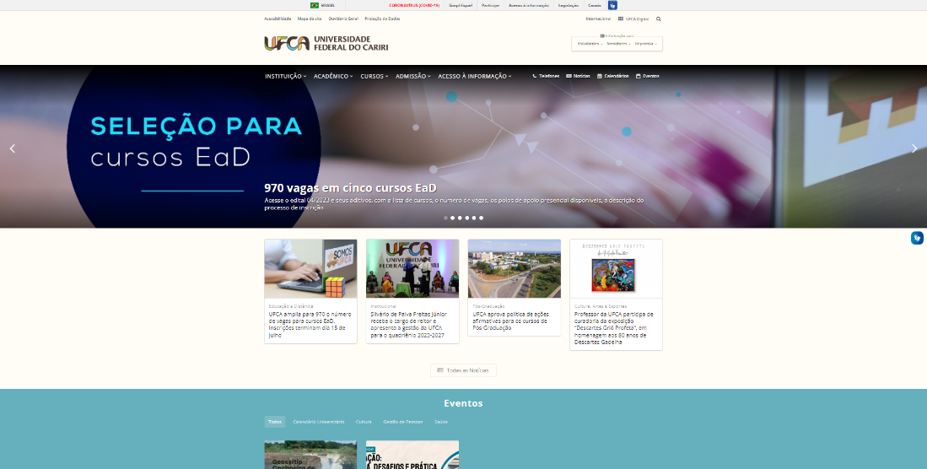
Fonte: Indicar a Fonte.

Para obter textos com elevada qualidade gráfica, orienta-se utilizar imagens vetoriais. Quando não for possível, por exemplo no caso de fotos digitais, sugere-se utilizar imagens com resolução espacial de 300 DPI.
Gráfico 1 - Título do gráfico
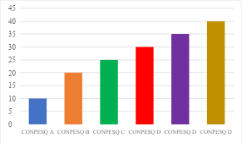
Fonte: Indicar a fonte.

As tabelas apresentam informações tratadas estatisticamente, para tal, deverá ser seguida as recomendações da ABNT NBR 14724/2011 e a norma de apresentação tabular, do IBGE (1993).
Tabela 1 – Dados de ingresso
Curso | Dados
Curso 1 | Dados de ingresso 1
Curso 2 | Dados de ingresso 2
Fonte: Indicar a Autoria.

4.1 Subseções (seção secundária – título 2)

O título da seção secundária deverá estar escrito em caixa baixa, em negrito, fonte Times New Roman, 12, espaçamento 1,5 entrelinhas, 6 pt de espaçamento após o parágrafo e justificado.

4.1.1 Subseções (Seção Terciária – Título 3 – caso tenha)

O título da seção terciária deverá estar escrito em caixa baixa, em negrito e itálico, fonte Times New Roman, 12, espaçamento 1,5cm entre linhas, 6 pt de espaçamento após o parágrafo e justificado. Não se recomendam seções quaternária e quinária.

5 CITAÇÕES

As obras consultadas e utilizadas no texto devem compor a lista de referências. Para citar usar a NBR 10.520/2002.
- Citação: menção de uma informação extraída de outra fonte.
- Citação de citação: citação direta ou indireta de um texto em que não se teve acesso ao original.
- Citação direta: transcrição textual de parte da obra da autoria consultada, deve obrigatoriamente ter indicação da página do documento.
- Citação indireta: texto baseado na obra da autoria consultada.
As citações diretas (literais) de até 3 (três) linhas, devem ser apresentadas no corpo do texto entre aspas (“”), sem destaque em itálico (ou qualquer outro destaque), seguidas da autoria entre parênteses (SOBRENOME DA AUTORIA, data, página), sem espaço entre o ponto e o número da página. E as supressões indicadas da seguinte forma [...].
Ex.: A normalização brasileira é regida pela Associação Brasileira de Normas Técnicas (ABNT), “[...] cujo conteúdo é de responsabilidade dos Comitês Brasileiros (ABNT/CB) e dos Organismos de Normalização Setorial (ABNT/ONS), são elaboradas por Comissões de Estudo (CE), formadas por representantes dos setores envolvidos [...]” (ASSOCIAÇÃO..., 2002, p. 1).
As citações diretas (literais) com mais de 3 (três) linhas, devem ser apresentadas em parágrafo destacado do texto, com 4cm de recuo à esquerda, aplicando 6pt antes e 6pt depois, alinhamento justificado, espaçamento entre linhas simples, fonte Times, tamanho 10, sem aspas, sem itálico (ou qualquer outro destaque), seguida da autoria entre parênteses (SOBRENOME DA AUTORIA, data, página), com espaço entre o ponto e o número, com ponto final depois dos parênteses. Ex.:
As normas relacionadas a seguir contêm disposições que, ao serem citadas neste texto, constituem prescrições para esta Norma. As edições indicadas estavam em vigor no momento desta publicação. Como toda norma está sujeita à revisão, recomenda-se àqueles que realizam acordos com base nesta que verifiquem a conveniência de se usarem as edições mais recentes das normas citadas a seguir (ASSOCIAÇÃO..., 2002, p. 1).
A citação indireta é elaborada a partir da ideia ou opinião de uma ou mais autorias de uma obra consultada. Nesse intuito, cita-se a/as autoria/as e o ano de publicação, usando a fonte Times, tamanho 12. Exemplos no início do parágrafo:
- Almeida (2017) destaca que...
- A partir de seus estudos, Oliveira e Magalhães (2010) evidenciaram...
Exemplos no final do parágrafo:
- (ALMEIDA, 2017).
- (OLIVEIRA; MAGALHÃES, 2010).
OBS.: Não é necessário colocar o número de página na citação indireta.
Outros Casos de Citações:
- Quando várias autorias são citadas em sequência aplicar a ordem cronológica de data de publicação dos documentos, separados por ponto e vírgula (;).
Ex.1: (SOUZA, 2005; CARVALHO, 2008; ALMEIDA, 2010; NÓBREGA et al., 2013; CUNHA, 2017).
Ex.2: Souza (2005); Carvalho (2008); Almeida (2010); Nóbrega et al. (2013); Cunha (2017).
- Textos com duas ou três autorias: Johannes e Kimberley (2017, p. 15) (no corpo do texto) ou (JOHANNES; KIMBERLEY, 2017, p. 15) (dentro dos parênteses); Johannes, Kimberley e Basol (2017, p. 15) (no corpo do texto) ou (JOHANNES; KIMBERLEY; BASOL, 2017, p. 15) (dentro dos parênteses).
- Textos com mais de três autorias: (SANTANA et al., 2015) (dentro dos parênteses) ou Santana et al. (2015) (fora dos parênteses);
- Citações da mesma autoria, de obras publicadas no mesmo ano, acrescentar uma letra minúscula após a data, sem espaçamento. Ex.: (BAPTISTA, 2010a, 2010b) ou Baptista (2010a; 2010b).
- Citações da mesma autoria, de obras publicadas em anos diferentes, aplicar a ordem cronológica de data de publicação dos documentos, separados por ponto e vírgula (;). Ex.: (SANTOS, 2010; 2012; 2016).

AGRADECIMENTOS

Os agradecimentos, caso existam, devem aparecer após as conclusões ou considerações finais e antes das referências. Para pesquisas que resultem de projetos financiados por Agências de Fomento, é obrigatória a indicação em Agradecimentos.

REFERÊNCIAS

As referências deverão seguir a norma NBR 6023/2018. Sem parágrafo, alinhadas à esquerda, fonte Times New Roman, 12, espaçamento simples entre linhas, 12 pt de espaçamento. O título ‘Referências’ deve ser centralizado.
Referem-se à relação das obras consultadas e citadas no texto. As obras são apresentadas em ordem alfabética. A autoria é responsável pela fidedignidade dos dados apresentados.
Exemplos:
Livro:
RICCEUR, Paul. A memória, a história, o esquecimento. Campinas: Editora Unicamp, 2007. 535 p.
Capítulo de livro:
HUFF, Anne Sigismund; NARAPAREDDY, Vijaya; FLETCHER, Karen E. Coding the causal association of concepts. In: HUFF, Anne Sigismund (ed.). Mapping strategic thought. New York: Wiley, 1990. 426 p.
Livro em suporte eletrônico:
FUJITA, Mariângela Spotti Lopes et al. (org.). A indexação de livros: a percepção de catalogadores e usuários de bibliotecas universitárias. um estudo de observação do contexto sociocognitivo com protocolos verbais. São Paulo: Cultura Acadêmica, 2009. 149 p. Disponível em: http://static.scielo.org/scielobooks/wcvbc/pdf/boccato-9788579830150.pdf. Acesso em: 20 jan. 2021.
Capítulo de livro em suporte eletrônico:
BERNARDINO, Maria Cleide Rodrigues. Biblioteca pública e sociedade: espaços de interação social e empoderamento. In: CALDAS, Rosangela Formentini; SILVA, Rafaela Carolina da. Bibliotecas e hibridez. Marília, SP: Cultura Acadêmica, 2020. p. 137-164. E-book. Disponível em: https://ebooks.marilia.unesp.br/index.php/lab_editorial/catalog/book/188. Acesso em: 7 jan. 2021.
Livro sem indicação do local de publicação
KRIEGER, Gustavo; NOVAES, Luís Antonio; FARIA, Tales. Todos os sócios do presidente. 3. ed. [S. l.]: Scritta, 1992. 195 p.
Livro sem indicação de editora
FRANCO, I. Discursos: de outubro de 1992 a agosto de 1993. Brasília, DF: [s. n.], 1993.
107 p.
Livro sem indicação do local e editora
GONÇALVES, F. B. A história de Mirador. [S. l.: s. n.], 1993.
Artigo em periódico – 1 autoria:
BERNARDINO, Maria Cleide Rodrigues. Territorialidade e empoderamento da biblioteca pública. Conhecimento em Ação, Rio de Janeiro, v. 2, n. 2, p. 108-124, jul./dez. 2017. Disponível em: https://revistas.ufrj.br/index.php/rca/article/view/14011/9747. Acesso em 20 jan. 2021.
Artigo em periódico – 2 ou 3 autorias:
LESSA, Bruna; GOMES, Henriette Ferreira. A biblioteca pública como um empório de ideias: evidências do seu lugar na sociedade contemporânea. Informação & Sociedade: Estudos, v. 27, n. 1, p. 35-46, jan./abr. 2017. Disponível em: http://www.ies.ufpb.br/ojs2/index.php/ies/article/view/30765/17410. Acesso em: 20 jan. 2021.
CASTANHA, Renata Cristina Gutierres; LIMA, Larissa de Mello; MARTÍNEZ-ÁVILA, Daniel. Análise do Discurso sob a perspectiva bibliométrica nos estudos de Ciência da Informação no Brasil. Perspectivas em Ciência da Informação, Belo Horizonte, v. 22, n. 1, p. 17-37, jan./mar. 2017. Disponível em: http://portaldeperiodicos.eci.ufmg.br/index.php/pci/article/view/2813/1840. Acesso em: 6 abr. 2017.
Artigo em periódico – mais de 3 autorias:
SANTOS, Raimundo Nonato Macedo et al. Tecnologias verdes para um mundo autossustentável: um olhar sobre Brasil e Espanha. Em Questão, Porto Alegre, v. 23, n.2, p. 277-294, maio/ago. 2017. Disponível em: http://seer.ufrgs.br/index.php/EmQuestao/article/view/69277/40660. Acesso em: 20 jan. 2021.
Artigo sem indicação do local de publicação
GLAESER, E. L.; LAIBSON, D.; SACERDOTE, B. A abordagem econômica ao capital social. Economic Journal, [s. l.], v. 112, p. 437-458, 2002.
Trabalho publicado em anais de evento:
BRAYNER, Ângelo Roncalli Alencar; MEDEIROS, Cláudia Bauzer. Incorporação do tempo em SGBD orientado a objetos. In: SIMPÓSIO BRASILEIRO DE BANCO DE DADOS, 9., 1994, São Paulo. Anais [...]. São Paulo: USP, 1994. p. 16-29.

Trabalho publicado em anais de evento em suporte eletrônico:
BERNARDINO, Maria Cleide Rodrigues. Biblioteca pública e empoderamento: análise da política de atuação local. In: ENCONTRO NACIONAL DE PESQUISA EM CIÊNCIA DA INFORMAÇÃO - ENANCIB, 20., 2019, Florianópolis, SC, 2019. Anais [...]. Londrina, PR: ANCIB, 2019. v. 20. p. 1-18. Disponível em: https://conferencias.ufsc.br/index.php/enancib/2019/paper/view/1096/867. Acesso em: 2 jan. 2021.
Tese/Dissertação:
TOGNOLI, Natália Bolfarini. A construção teórica da diplomática: em busca da sistematização de seus marcos teóricos como subsídio aos estudos arquivísticos. 2013. 162 f. Tese (Doutorado em Ciência da informação) – Programa de Pós-Graduação em Ciência da Informação, Universidade Estadual Paulista (UNESP), Marília, 2013. Disponível em: http://www.marilia.unesp.br/Home/Pos-Graduacao/CienciadaInformacao/Dissertacoes/tognoli_nb_do_mar.pdf. Acesso em: 20 jan. 2021.
Importante:
- Os títulos dos periódicos devem ser apresentados por extenso.
- Referências com autorias e datas coincidentes, usa-se o título do documento para ordenação e, depois, acrescenta-se uma letra minúscula após a data, sem espaçamento.
- Referências com mais de três autorias, indica-se apenas o primeiro, acrescentando-se a expressão et al.
- Consultar a norma NBR 6023/2018.

Será preenchido pelos(as) autores após avaliação com as informações dos metadados da submissão. Informar instituição, e-mail e financiamento obrigatoriamente nos metadados.
Será preenchido pelos(as) autores após avaliação com as informações dos metadados da submissão. Informar instituição, e-mail e financiamento obrigatoriamente nos metadados.
Será preenchido pelos(as) autores após avaliação com as informações dos metadados da submissão. Informar instituição, e-mail e financiamento obrigatoriamente nos metadados
As informações inseridas no rodapé deverão estar alinhadas à esquerda, com fonte Times New Roman, tamanho 10, com espaçamento simples entre linhas.

